体检预约方法
2018年教工体检时间为2018年4月23日-2018年6月27日，您可以预约4月23日~6月22日的任意一天（双休日除外）参加体检，有两种方法可以预约。
第一种预约方法：微哨预约，具体步骤如下：
第1步：打开手机微哨，点击应用大厅
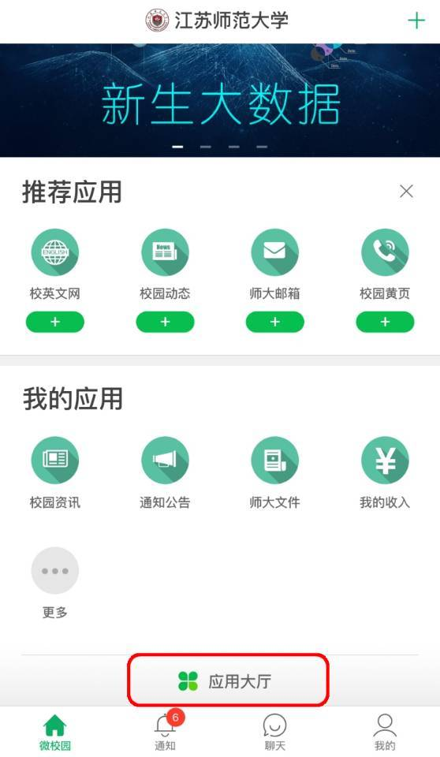
第2步：点击生活类，看到校医院，点击添加按钮
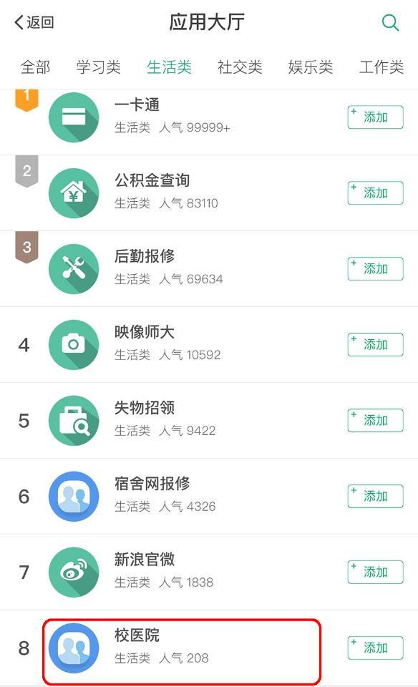
第3步：显示已添加后，返回至微哨首页

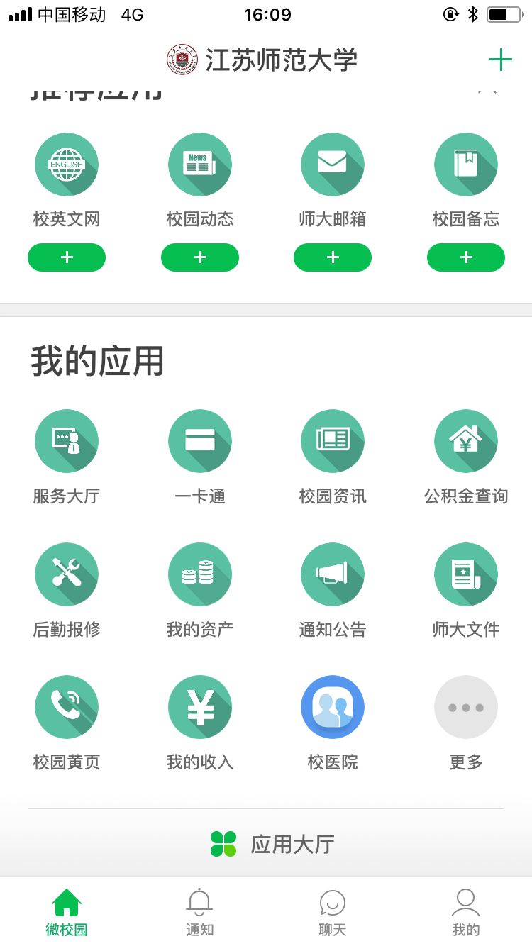

第4步：点击校医院，进入校医院首页，点击体检预约

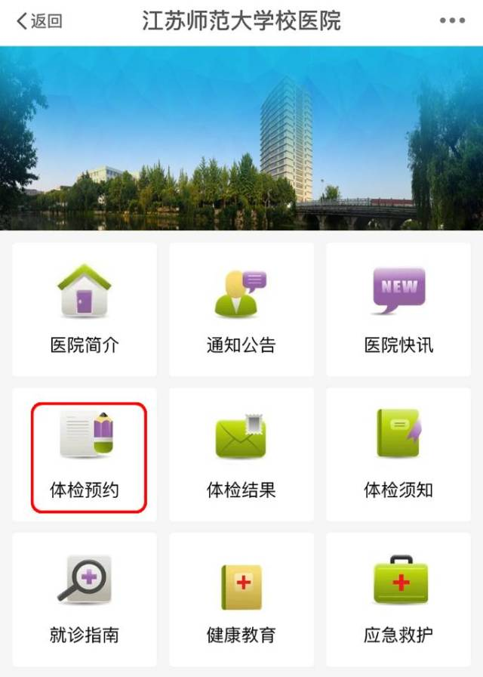
第5步：完善个人信息，点击保存

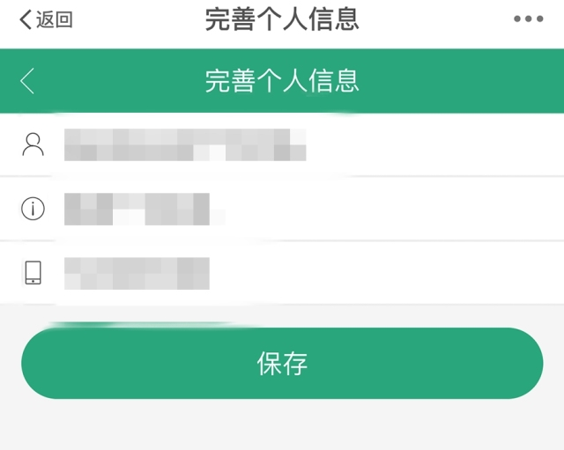
第6步：进入预约界面，选择预约时间段，提交后完成预约。
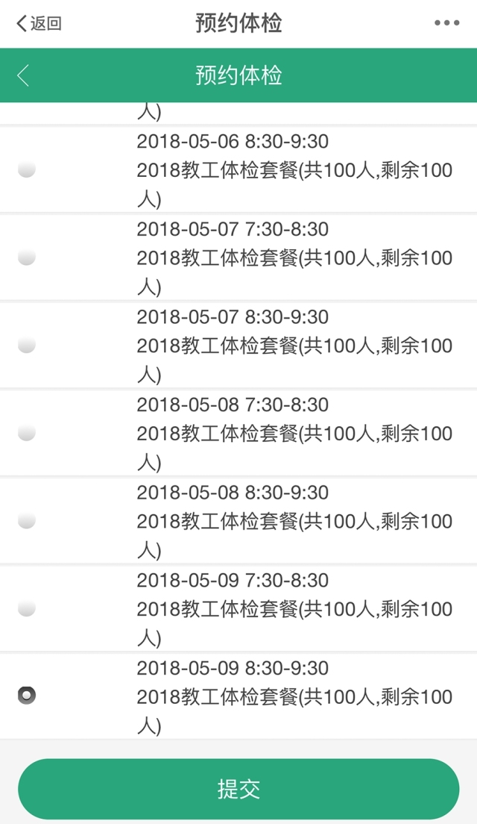
部分没有安装微哨的老师，可以通过第二种方法预约，具体如下：
- 点击链接地址：、
http://tjyy.jsnu.edu.cn/jsnuhis/index.jsp
2.在打开页面中点击“体检预约”，如下图所示：
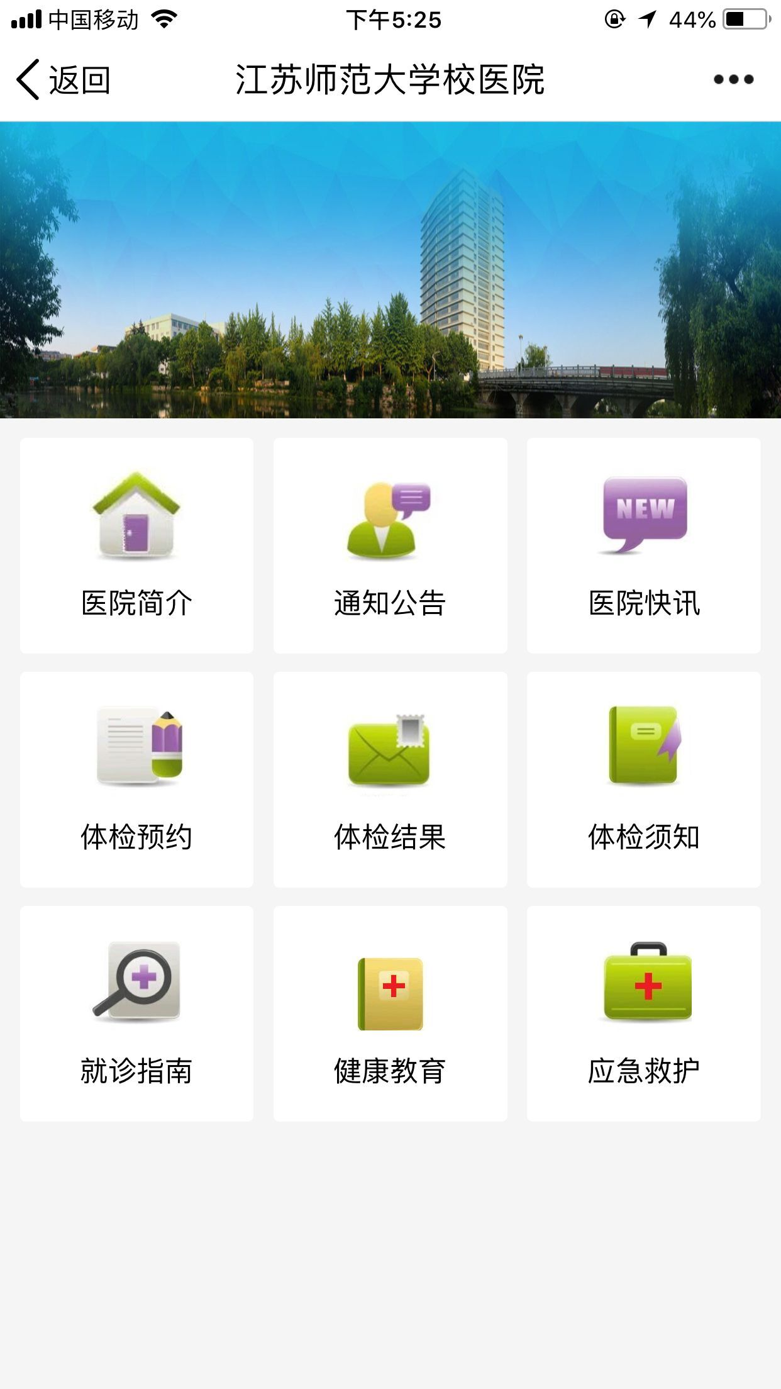
- 选择学校，填写校园卡号、师大通行证密码即可登录至校医院首页
如下图所示：
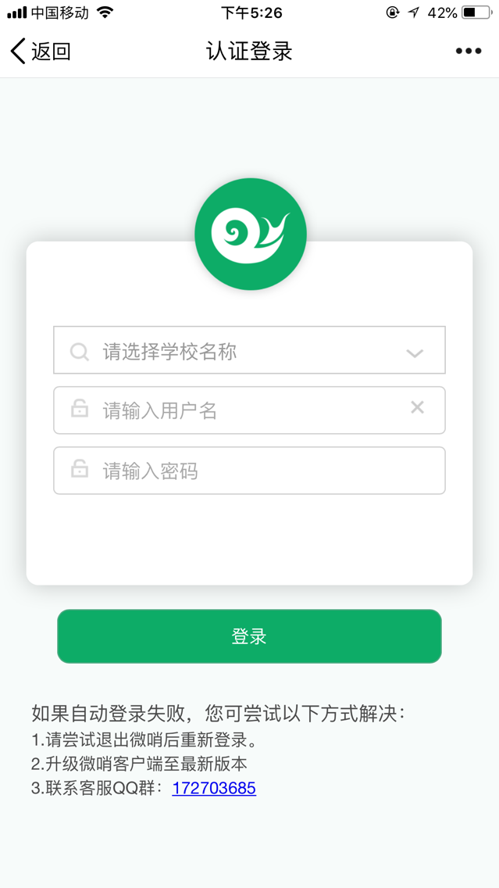
3.点击体检预约，完善个人信息后，选择预约体检时间段进行预约。

